郑州科技学院文件
郑科院教〔2014〕27号

郑 州 科 技 学 院
关于公布2014年自编教材立项和出版的
通知

各教学单位：
根据各院（系、部）申请，经校教材规划编审委员会于2014年10月28日组织专家评审，现将通过评审立项建设和出版的校自编教材（讲义）予以公布（见附件）。为提升教材质量，现就教材编写工作提出如下要求：
一、立项建设教材（讲义）
（一）通过评审立项的教材，编写组要按照评审专家要求，认真修改编写大纲，确保教材符合高校人才培养要求，体现课程特色。
（二）教材编写实行主编负责制，主编对教材的编写内容、质量和编写进度负责。
（三）自编教材结项日期为2015年5月20日，如有特殊原因需要推迟，应提前一个月向教务处提出书面申请。
二、出版教材
（一）通过评审出版的教材编写组要按照评审专家要求，认真对教材进行修订，确保教材的正确性、科学性和创新性。
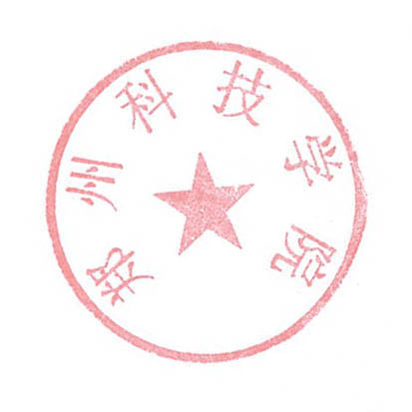
（二）出版教材由主编负责联系出版事宜，教材应于2015年8月30日之前出版发行，不影响教学和正常用书，如有特殊原因，请于2015年5月1日之前向教务处提出书面申请。

二〇一四年十月二十九日

主题词：高等教育 教材 建设 通知
郑州科技学院办公室 2014年10月30日印发
附件：
郑州科技学院2014年自编立项和出版教材汇总表
序号 | 教材名称 | 主编 | 使用层次 | 备注
1 | 电子技术课程设计 | 杨杰慧 | 本科 | 立项
2 | 概率论与数理统计 | 李凌之 | 本科（非工科） | 公开出版
3 | 大学物理实验 | 黄东 | 本科 | 公开出版
4 | 应用化学基础 | 李利民 | 高职 | 公开出版

